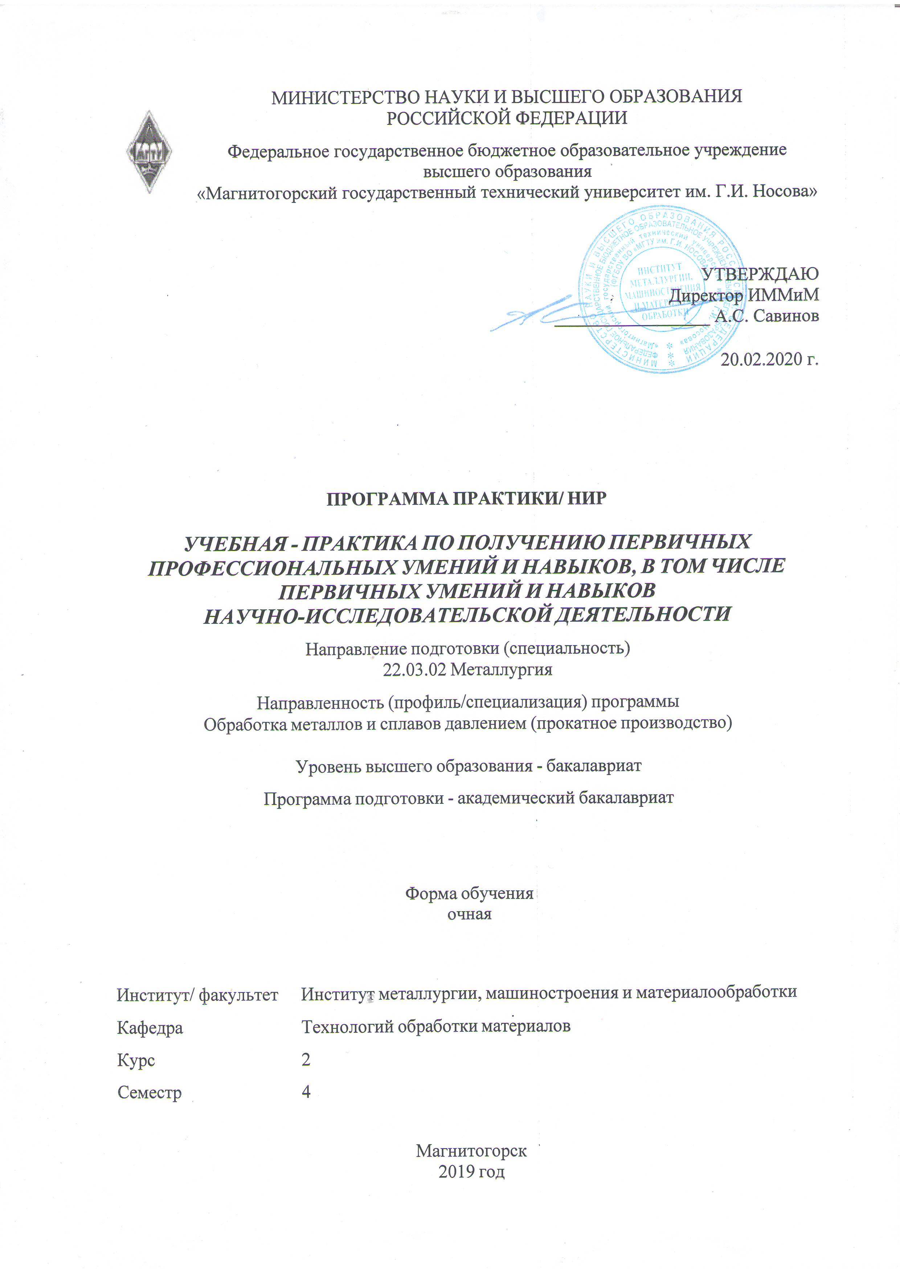

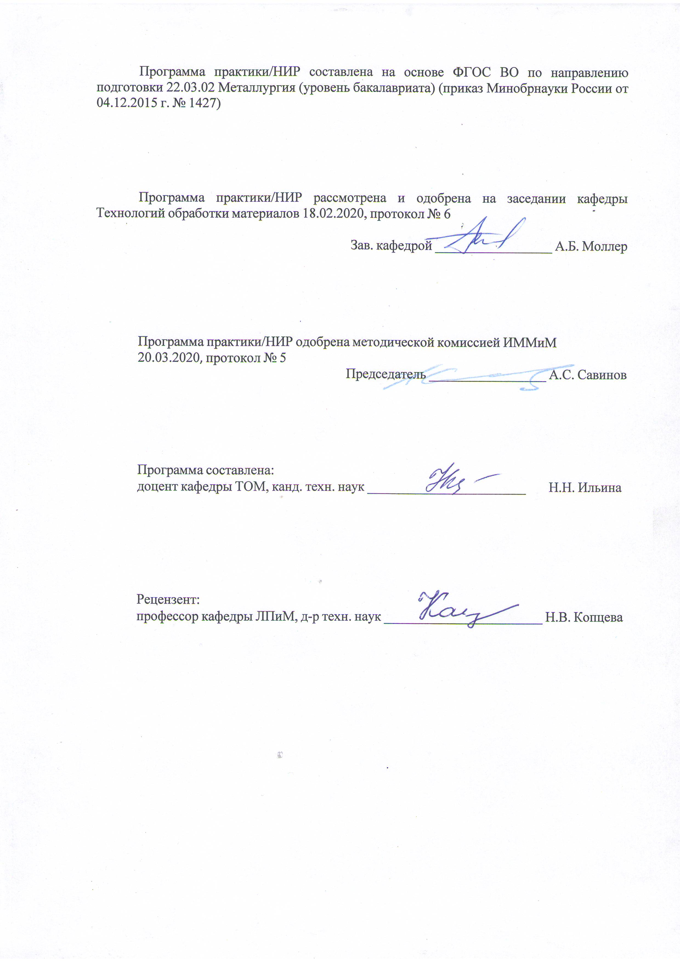

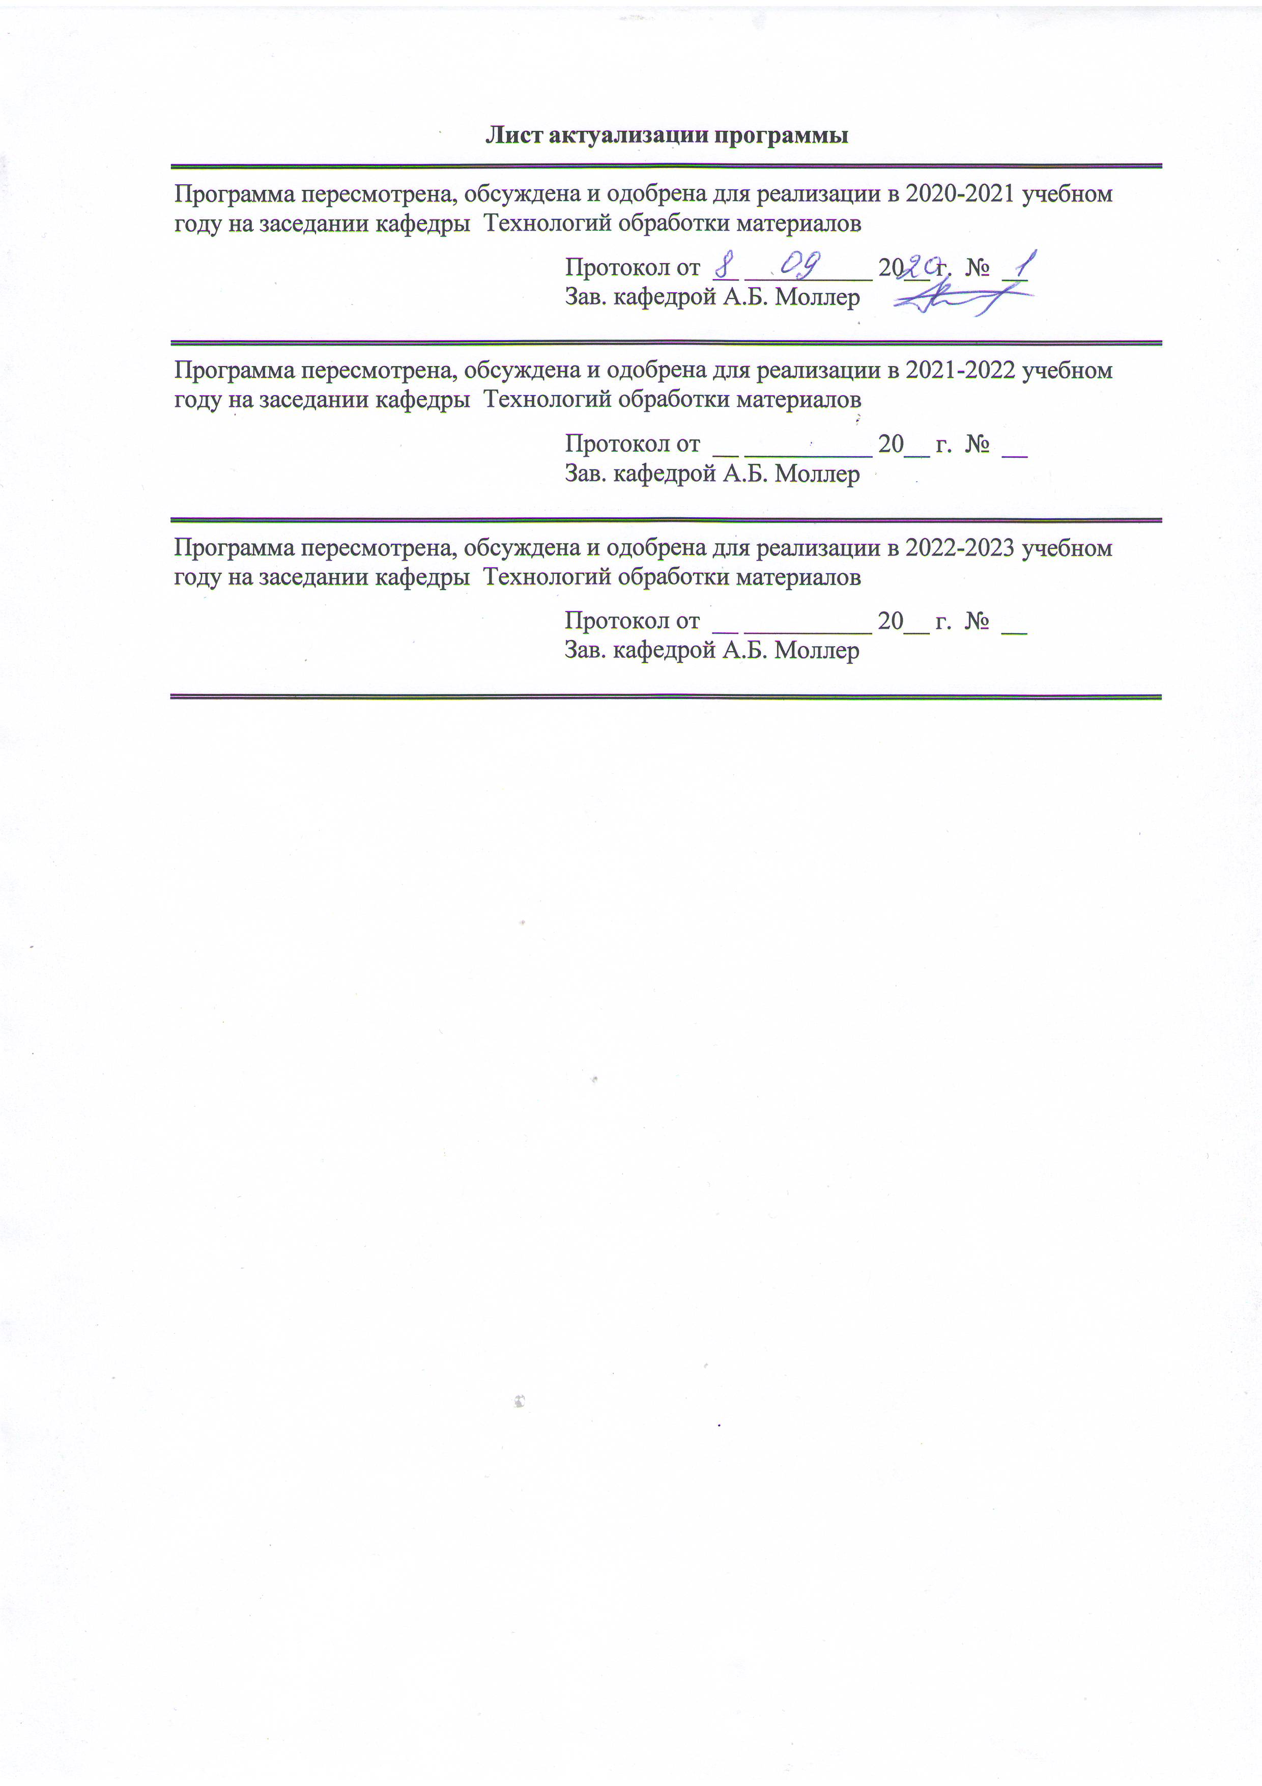

|  |
| --- |
| **1** **Цели** **практики/НИР** |
| Целями учебной - практики по получению первичных профессиональных умений и навыков, в том числе первичных умений и навыков научно-исследовательской деятельности по направлению подготовки 22.03.02 Металлургия являются закрепление и углубление теоретической подготовки обучающегося, приобретение им практических навыков и компетенций.  Практика является обязательным разделом ОП бакалавриата. Она представляет собой вид учебных занятий, непосредственно ориентированных на профессионально-практическую подготовку обучающихся. |
| **2** **Задачи** **практики/НИР** |
| Задачами учебной - практики по получению первичных профессиональных умений и навыков, в том числе первичных умений и навыков научно-исследовательской деятельности являются изучение в условиях реального производства следующих вопросов:  - выполнение литературного и патентного поиска, подготовка технических отчетов, информационных обзоров, публикаций;  - осуществление технологических процессов получения и обработки металлов и сплавов, а также изделий из них. |
|  |
| **3** **Место** **практики/НИР** **в** **структуре** **образовательной** **программы** |
| Для прохождения практики/НИР необходимы знания (умения, владения), сформированные в результате изучения дисциплин/ практик: |
| Учебная - ознакомительная практика |
| Безопасность жизнедеятельности |
| Введение в направление |
| Введение в специальность |
| Материаловедение |
| Механика материалов и основы конструирования |
| Основы металлургического производства |
| Продвижение научной продукции |
| Проектная деятельность |
| Экономика |
| Знания (умения, владения), полученные в процессе прохождения практики/НИР будут необходимы для изучения дисциплин/практик: |
| Металлургическая теплотехника |
| Оборудование цехов обработки металлов давлением |
| Оборудования прокатных цехов |
| Основы механики обработки металлов давлением |
| Теория обработки металлов давлением |
| Коррозия и защита металлов |
| Моделирование процессов и объектов в металлургии |
| Технологии производства сортового проката |
| Технологическое предпринимательство |
| Физические свойства металлов |
| Управление качеством |
| Управление качеством и контроль в прокатном производстве |

|  |  |
| --- | --- |
| **4** **Место** **проведения** **практики** | |
| Учебная - практика по получению первичных профессиональных умений и навыков, в том числе первичных умений и навыков научно-исследовательской деятельности проводится на базе ПАО «Магнитогорский металлургический комбинат», ОАО «Магнитогорский метизно-калибровочный завод» ММК-МЕТИЗ», ООО «Специальные технологии», ЗАО «МРК» и другие акционерные общества, научно-исследовательские организации и частные предприятия, имеющие в своем штате специалистов данного профиля и заключившие соответствующие договора с ФГБОУ ВО «МГТУ им. Г.И. Носова». | |
| Способ проведения практики: стационарная | |
| Практика осуществляется непрерывно | |
|  |  |
| **5** **Компетенции** **обучающегося,** **формируемые** **в** **результате** **прохождения**  **практики/НИР** **и** **планируемые** **результаты** **обучения** | |
| В результате прохождения практики/НИР обучающийся должен обладать следующими компетенциями: | |
|  |  |
| Структурный  элемент  компетенции | Планируемые результаты обучения |
| ОК-5 способностью к самоорганизации и самообразованию | |
| Знать | способы сбора научно-технической информации по тематике экскурсий для составления отчета по практике |
| Уметь | собирать научно-техническую информацию по тематике экскурсий для составления отчета по практике |
| Владеть | методами сбора научно-технической информации по тематике экскурсий для составления отчета по практике |
| ОПК-2 готовностью критически осмысливать накопленный опыт, изменять при необходимости профиль своей профессиональной деятельности | |
| Знать | требования к подготовке отчета по практике согласно утвержденным формам |
| Уметь | составлять отчет по практике |
| Владеть | правилами подготовки установленной отчетности по утвержденным формам |
| ОПК-3 способностью осознавать социальную значимость своей будущей профессии | |
| Знать | свойства и области применения материалов в металлургии, в т.ч. наноматериалов и наносистем |
| Уметь | самостоятельно определять с использованием научно-технической литературы уровень техники, используемой в процессах металлургии и материалообработки |
| Владеть | теоретическими знаниями в области металлургии, а также практическими навыками самостоятельной разработки и использования научно-технической литературы |
| ПК-1 способностью к анализу и синтезу | |
| Знать | основные свойства современных конструкционных материалов и области их применения |
| Уметь | вести наиболее рациональным способом поиск научно-технической литературы в области металлургии; правильно (логично) обосновывать применение конструкционных материалов на определенных этапах исторического развития общества |
| Владеть | практическими навыками самостоятельной разработки и использования научно-технической литературы в области металлургии |

|  |  |  |  |  |  |  |  |  |  |  |  |  |  |
| --- | --- | --- | --- | --- | --- | --- | --- | --- | --- | --- | --- | --- | --- |
| **6.** **Структура** **и** **содержание** **практики/НИР** | | | | | | | | | | | | | |
| Общая трудоемкость практики/НИР составляет 3 зачетных единиц 108 акад. часов, в том числе:  – контактная работа – 3,7 акад. часов:  – самостоятельная работа – 104,3 акад. часов; | | | | | | | | | |  | | | |
| №  п/п | | | Разделы (этапы) и содержание практики | | Семестр | Виды работ на практике,  включая самостоятельную работу | | | Код компетенции | | | | |
| 1. | | | Организация практики | | 4 | Инструктаж по технике безопасности | | | ОК-5, ОПК-2, ОПК-3 | | | | |
| 2. | | | Университетский | | 4 | Подготовка к теоретическим занятиям по общей характеристики металлургического предприятия полного цикла и предприятий метизной отрасли | | | ОК-5, ОПК-2, ОПК-3, ПК-1 | | | | |
| 3. | | | Производственный | | 4 | Экскурсии на предприятия: ОАО «Магнитогорский металлургический комбинат», ОАО «Магнитогорский метизно-калибровочный завод» и др. | | | ОК-5, ОПК-2, ОПК-3, ПК-1 | | | | |
| 4. | | | Обработка и анализ полученной информации | | 4 | Обработка и систематизация фактического и литературного материала | | | ОК-5, ОПК-2, ОПК-3 | | | | |
| 5. | | | Подготовка отчета по практике | | 4 | Составление и написание отчета по практике | | | ОК-5, ОПК-2, ОПК-3, ПК-1 | | | | |
| **7** **Оценочные** **средства** **для** **проведения** **промежуточной** **аттестации** **по** **практики/НИР** | | | | | | | | | | | |
| Представлены в приложении 1. | | | | | | | | | | | |
|  | | | | | | | | | | | |
| **8** **Учебно-методическое** **и** **информационное** **обеспечение** **практики/НИР** | | | | | | | | | | | |
| **а) Основная литература:** | | | | | | | | | | | |
| 1. Основы металлургического производства : учебник / В.А. Бигеев, К.Н. Вдовин, В.М. Колокольцев, В.М. Салганик. — Санкт-Петербург : Лань, 2017. — 616 с. — ISBN 978-5-8114-2486-3. — Текст : электронный // Электронно-библиотечная система «Лань» : [сайт]. — URL: https:// <https://e.lanbook.com/book/90165> (дата обращения: 27.10.2019). — Режим доступа: для авториз. пользователей.  2. Белов, В.Д. Литейное производство : учебник / В.Д. Белов ; под редакцией В.Д. Белова. — 3-е изд., перераб. и доп. — Москва : МИСИС, 2015. — 487 с. — ISBN 978-5-87623-892-4. — Текст : электронный // Электронно-библиотечная система «Лань» : [сайт]. — URL: https:// <https://e.lanbook.com/book/116953> (дата обращения: 27.10.2019). — Режим доступа: для авториз. пользователей.  3. Ефремов, Д.В. Обработка металлов давлением : учебное пособие / Д.В. Ефремов, Т.Ю. Сидорова, Е.В. Кузнецов. — Москва : МИСИС, 2011. — 71 с. — Текст : электрон-ный // Электронно-библиотечная система «Лань» : [сайт]. — URL: https:// <https://e.lanbook.com/book/116970> (дата обращения: 27.10.2019). — Режим доступа: для ав-ториз. пользователей. | | | | | | | | | | | |
|  | | | | | | | | | | | |
|  | | | | | | | | | | | |
|  | | | | | | | | | | | |
|  | | | | | | | | | | | |
|  | | | | | | | | | | | |
|  | | | | | | | | | | | |
|  | | | | | | | | | | | |
|  | | | | | | | | | | | |
|  | | | | | | | | | | | |
|  | | | | | | | | | | | |
|  | | | | | | | | | | | |
|  | | | | | | | | | | | |
| **б) Дополнительная литература:** | | | | | | | | | | | |
| 1. Рудской, А.И. Теория и технология прокатного производства : учебное пособие / А.И. Рудской, В.А. Лунев. — Санкт-Петербург : Лань, 2016. — 528 с. — ISBN 978-5-8114-2287-6. — Текст : электронный // Электронно-библиотечная система «Лань» : [сайт]. — URL: https:// <https://e.lanbook.com/book/76037> (дата обращения: 27.10.2019). — Режим доступа: для авториз. пользователей.  2. Дуваров, В.Б. Технология конструкционных материалов : учебное пособие / В.Б. Дуваров, Т.В. Хмеленко. — Кемерово : КузГТУ имени Т.Ф. Горбачева, 2012. — 115 с. — Текст : электронный // Электронно-библиотечная система «Лань» : [сайт]. — URL: https:// <https://e.lanbook.com/book/69423> (дата обращения: 27.10.2019). — Режим доступа: для авториз. пользователей.  3. Гончарук, А.В. Краткий словарь терминов в области обработки металлов давлением : словарь / А.В. Гончарук. — Москва : МИСИС, 2011. — 130 с. — ISBN 978 -5-87623-405-6. — Текст : электронный // Электронно-библиотечная система «Лань» : [сайт]. — URL: https:// <https://e.lanbook.com/book/2054> (дата обращения: 27.10.2019). — Режим доступа: для авториз. пользователей.  4. Как правильно написать реферат, курсовую и дипломную работы / Бушенева Ю.И. - Москва :Дашков и К, 2016. - 140 с.: ISBN 978-5-394-02185-5 - Текст : электронный. - URL: <https://new.znanium.com/document?id=108069> | | | | | | | | | | | |
|  | | | | | | | | | | | |
| **в) Методические указания:** | | | | | | | | | | | |
| Программа прохождения практик: Методические указания для студентов. – Магнитогорск: МГТУ, 2003. Корчунов А.Г., Шубин И.Г. | | | | | | | | | | | |
| **г)** **Программное** **обеспечение** **и** **Интернет-ресурсы:** | | | | | | | | | | | | |
|  |  |  | |  | | |  |  | | |  | |
| **Программное обеспечение** | | | | | | | | | | | | |
|  |  | Наименование ПО | | № договора | | | | Срок действия лицензии | | | | |
|  |  | MS Windows 7 Professional(для классов) | | Д-1227-18 от 08.10.2018 | | | | 11.10.2021 | | | | |
|  |  |
|  |  |
|  |  | MS Office 2007 Professional | | № 135 от 17.09.2007 | | | | бессрочно | | | | |
|  |  | FAR Manager | | Свободное распределение | | | | бессрочно | | | | |
|  |  | 7Zip | | свободно распространяемое ПО | | | | бессрочно | | | | |
|  |  |  | |  | | |  |  | | |  | |
| **Профессиональные базы данных и информационные справочные системы** | | | | | | | | | | | | |
|  | Название курса | | | | | | Ссылка | | | |  | |
|  | Национальная информационно-аналитическая система – Российский индекс научного цитирования (РИНЦ) | | | | | | URL: <https://elibrary.ru/project_risc>. asp | | | |  | |
|  | Поисковая система Академия Google (Google Scholar) | | | | | | URL: <https://scholar.google.ru/> | | | |  | |
|  | Информационная система - Единое окно доступа к информационным ресурсам | | | | | | URL: <http://window.edu.ru/> | | | |  | |
|  | Федеральное государственное бюджетное учреждение «Федеральный институт промышленной собственности» | | | | | | URL: <http://www1.fips.ru/> | | | |  | |
| **9** **Материально-техническое** **обеспечение** **практики/НИР** | | | | | | | | | | | | |
| Материально техническое обеспечение ПАО «ММК» и ОАО «ММК-МЕТИЗ» позволяет в полном объеме реализовать цели и задачи учебной - практики по получению первичных профессиональных умений и навыков, в том числе первичных умений и навыков научно-исследовательской деятельности и сформировать соответствующие компетенции.  Аудитории для самостоятельной работы (компьютерные классы; читальные залы библиотеки) оснащены персональными компьютерами с пакетом MS Office, выходом в Интернет и с доступом в электронную информационно-образовательную среду университета».  Учебные аудитории для групповых и индивидуальных консультаций, текущего контроля и промежуточной аттестации оснащены компьютерной техники с пакетом MS Office, с подключением к сети «Интернет» и с доступом в электронную информационно-образовательную среду университета и специализированной мебелью. | | | | | | | | | | | | |

# Приложение 1

# **7 Оценочные средства для проведения промежуточной аттестации**

# **по** учебной - практики по получению первичных профессиональных умений

# и навыков, в том числе первичных умений и навыков научно-исследовательской деятельности

Промежуточная аттестация по учебной - практики по получению первичных профессиональных умений и навыков, в том числе первичных умений и навыков научно-исследовательской деятельности имеет целью определить степень достижения запланированных результатов обучения и проводиться в форме зачета с оценкой.

Зачет с оценкой выставляется обучающемуся за подготовку и защиту отчета по практике.

Цель отчета – сформировать и закрепить компетенции, приобретенные обучающимся в результате освоения теоретических курсов и полученные им при прохождении практики. Отчеты обучающихся по практикам позволяют руководителям образовательных программ создавать механизмы обратной связи для внесения корректив в образовательный процесс.

Подготовка отчета выполняется обучающимся самостоятельно под руководством преподавателя. При написании отчета обучающийся должен показать свое умение работать с нормативным материалом и литературными источниками, а также возможность систематизировать и анализировать фактический материал и самостоятельно творчески его осмысливать.

Содержание отчета определяется индивидуальным заданием, выданным руководителем практики. В процессе написания отчета обучающийся должен разобраться в теоретических вопросах избранной темы, самостоятельно проанализировать практический материал, разобрать и обосновать практические предложения.

Готовый отчет сдается на проверку преподавателю не позднее 3-х дней до окончания практики. Преподаватель, проверив отчет, может возвратить его для доработки вместе с письменными замечаниями. Обучающийся должен устранить полученные замечания и защитить отчет.

Содержание отчета должно включать следующие разделы:

# *ОАО «Магнитогорский метизно-калибровочный завод «ММК-МЕТИЗ»*

Общая характеристика ОАО «ММК-МЕТИЗ», его назначение в народном хозяйстве страны, выпускаемая продукция. Основные цеха, транспортировка металла. Организационная структура управления заводом. Работа по экономии материалов, энергоресурсов. Развитие завода.

Производство крепежных изделий

Основные направления в развитии производства крепежных изделий. Классификация крепежных изделий. Сортамент изделий. Заготовка для производства крепежа. Подготовка металла к высадке.

Производство крепежных изделий методом холодной и горячей высадки, технология и оборудование. Производство высокопрочного крепежа.

Производство гвоздей и шурупов, технология и оборудование. Термическая обработка крепежных изделий.

Производство сеток

Классификация сеток. Применение сеток в народном хозяйстве. Основные требования, предъявляемые к сеткам. Материалы, применяемые для изготовления сеток.

Технология и оборудование для производства плетеных сеток. Технология и оборудование для производства тканых сеток. Технология и оборудование для производства щелевидных сеток. Технология производства сварных сеток. Контроль качества сеток, упаковка и отгрузка сеток потребителю.

Производство электродов

Назначение электродов и их применение. Классификация электродов (классы, марки, типы). Материалы для изготовления электродов: проволока, стержни, компоненты покрытия, связывающие материалы.

Технологический процесс и оборудование для производства электродов, сортировка и упаковка.

Производство проволоки из низкоуглеродистой стали

Подготовка поверхности катанки к волочению. Оборудование и технология волочения арматурной проволоки. Термическая обработка проволоки. Испытание проволоки.

Производство канатов

Виды канатов, сортамент, показатели качества и основные технико-экономические показатели цехов канатного производства. Основное оборудование и режимы основных производственных процессов.

Цех ленты холодной прокатки (ЦЛХП)

Сортамент цеха ЦЛХП. Исходный материал для холодной прокатки лент. Оборудование и основные технологические операции при производстве холоднокатаной ленты (травильное, прокатное, термическое, отделочное отделения).

Производство высокопрочной проволоки

Технологические схемы и оборудование для производства канатной и пружинной проволоки. Агрегат совмещенных процессов патентирования и оцинкования проволоки. Методы испытания механических свойств проволоки с покрытием.

Для проведения вводных теоретических занятий привлекаются ведущие инженеры, технологи предприятий и преподаватели кафедры.

По итогам промежуточной аттестации выставляются оценки «отлично», «хорошо», «удовлетворительно», «неудовлетворительно».

**Показатели и критерии оценивания:**

– на оценку **«отлично»** (5 баллов) – обучающийся представляет отчет, в котором в полном объеме раскрыто содержание задания; текст излагается последовательно и логично с применением актуальных нормативных документов; в отчете дана всесторонняя оценка практического материала; используется творческий подход к решению проблемы; сформулированы экономически обоснованные выводы и предложения. Отчет соответствует предъявляемым требованиям к оформлению.

На защите обучающийся демонстрирует системность и глубину знаний, полученных при прохождении практики; стилистически грамотно, логически правильно излагает ответы на вопросы; дает исчерпывающие ответы на дополнительные вопросы преподавателя; способен обобщить материал, сделать собственные выводы, выразить свое мнение, привести иллюстрирующие примеры.

– на оценку **«хорошо»** (4 балла) – обучающийся представляет отчет, в котором содержание раскрыто достаточно полно, материал излагается с применением актуальных нормативных документов, основные положения хорошо проанализированы, имеются выводы и экономически обоснованные предложения. Отчет в основном соответствует предъявляемым требованиям к оформлению.

На защите обучающийся демонстрирует достаточную полноту знаний в объеме программы практики, при наличии лишь несущественных неточностей в изложении содержания основных и дополнительных ответов; владеет необходимой для ответа терминологией; недостаточно полно раскрывает сущность вопроса; отсутствуют иллюстрирующие примеры, обобщающее мнение студента недостаточно четко выражено.

– на оценку **«удовлетворительно»** (3 балла) – обучающийся представляет отчет, в котором содержание раскрыты слабо и в неполном объеме, выводы правильные, но предложения являются необоснованными. Материал излагается на основе неполного перечня нормативных документов. Имеются нарушения в оформлении отчета.

На защите обучающийся демонстрирует недостаточно последовательные знания по вопросам программы практики; использует специальную терминологию, но допускает ошибки в определении основных понятий, которые затрудняется исправить самостоятельно; демонстрирует способность самостоятельно, но не глубоко, анализировать материал, раскрывает сущность решаемой проблемы только при наводящих вопросах преподавателя; отсутствуют иллюстрирующие примеры, отсутствуют выводы.

– на оценку **«неудовлетворительно»** (2 балла) – обучающийся представляет отчет, в котором содержание раскрыты слабо и в неполном объеме, выводы и предложения являются необоснованными. Материал излагается на основе неполного перечня нормативных документов. Имеются нарушения в оформлении отчета. Отчет с замечаниями преподавателя возвращается обучающемуся на доработку, и условно допускается до публичной защиты.

На защите обучающийся демонстрирует фрагментарные знания в рамках программы практики; не владеет минимально необходимой терминологией; допускает грубые логические ошибки, отвечая на вопросы преподавателя, которые не может исправить самостоятельно.

– на оценку **«неудовлетворительно»** (1 балл) – обучающийся представляет отчет, в котором очень слабо рассмотрены практические вопросы задания, применяются старые нормативные документы и отчетность. Отчет выполнен с нарушениями основных требований к оформлению. Отчет с замечаниями преподавателя возвращается обучающемуся на доработку, и не допускается до публичной защиты.